Eiropas Savienība
Kopienas Augu šķirņu birojs

ŠĶIRŅU ATŠĶIRĪGUMA, VIENDABĪGUMA UN STABILITĀTES PĀRBAUŽU PROTOKOLS

Prunus cerasus L. un Prunus x gondouinii (Poit. & Turpin) Rehder

SKĀBIE ĶIRŠI un DUKE CHERRY

UPOV sugas kods: PRUNU_CSS, PRUNU_GON

Pieņemts 15. 11. 2006.

I PROTOKOLA PRIEKŠMETS

Protokolā aprakstītas tehniskās procedūras, kas jāievēro atbilstoši Kopienas Regulai 2100/94 par Kopienas augu šķirņu tiesībām. Tehniskās procedūras apstiprinājusi Administratīvā Padome un tās pamatojas uz vispārējo UPOV dokumentu TG/1/3 un UPOV 2006. gada 5. aprīļa vadlīniju TG/230/1 par šķirņu atšķirīguma, viendabīguma un stabilitātes pārbaužu veikšanu. Šis protokols attiecas uz visām Prunus cerasus L. un Prunus x gondouinii (Poit. & Turpin) Rehder šķirnēm.

II SĒKLU UN CITU AUGU DAĻU MATERIĀLA IESNIEGŠANA

1. Kopienas Augu šķirņu birojs (CPVO) ir atbildīgs, lai iesniedzējs būtu informēts par:

• augu materiāla pieņemšanas beigu datumu;
• mazāko nepieciešamo augu materiāla daudzumu un tā kvalitāti;
• pārbaudes biroju, uz kuru materiāls jānosūta.

Pārbaudei iesniegtā materiāla papildu paraugs tiks saglabāts šķirņu kolekcijā kā kandidātšķirnes galīgais paraugs.

Iesniedzējs ir atbildīgs, lai tiktu nodrošināta augu materiāla atbilstība visām muitas un augu veselības prasībām.

- Beigu datumi, līdz kuriem pārbaudes birojs pieņem dokumentus un materiālu:

Beigu datumus pieprasījumu un tehnisko anketu iesniegšanai, kā arī augu materiāla iesniegšanas periodu vai beigu datumu nosaka CPVO un katrs izvēlētais pārbaudes birojs.

Pārbaudes birojs atbild par to, lai nekavējoties tiktu apstiprināta pārbaužu pieprasījumu un tehnisko anketu saņemšana. Tūlīt pēc sējas materiāla pieņemšanas beigu datuma pārbaudes birojam jāinformē CPVO par to, vai ir saņemts atbilstošs augu materiāls. Tomēr, ja iesniegtais augu materiāls ir neapmierinošs, par to pēc iespējas ātrāk jāinformē CPVO.

3. Prasības sēklas materiālam

Pašreizējās kvalitātes un kvantitātes prasības, kā arī augu materiāla iesniegšanas beigu datumi pieejami CPVO vietnē (www.cpvo.europa.eu) un tiek publicēti CPVO oficiālajā laikrakstā ‘S2’.

Augu kvalitāte:

Nedrīkst būt zemāka par Padomes Direktīvā 2000/29/EK un tās grozījumos noteiktajiem standartiem attiecībā uz karantīnas organismiem un Padomes Direktīvā 92/34/EEK
un Komisijas Direktīvā 93/48/EEK noteiktajiem standartiem saistībā ar kvalitāti pasliktinošiem organismiem un to grozījumiem šī protokola pieņemšanas datumā; ja minētajās četrās direktīvās tiek veikti papildu grozījumi, lūdzu, meklējiet to pilnu tekstu “Eur- Lex”.

Karantīnas organisms (Direktīva 2000/29/EK). Sēklas materiālam jābūt brīvam no:

Insektiem, ērcēm un nematodēm visās attīstības stadijās

- Acleris spp. (ārpuseiropas)
- Amauromyza maculosa
- Anomala orientalis
- Anoplophora chinensis
- Anoplophora malasiaca
- Arrhenodes minutus
- Bemisia tabaci (ārpuseiropas populācijas)
- Carposina niponensis
- Choristoneura spp. (ārpuseiropas)
- Cicadellidae (ārpuseiropas)
- Conotrachelus nenuphar
- Enarmonia prunivora
- Enarmonia packardi
- Globodera pallida
- Globodera rostochiensis
- Grapholita inopinata
- Heliothis armigera
- Heliothis zea
- Liriomyza bryoniae
- Liriomyza huidobrensis
- Liriomyza trifolii
- Liriomyza sativae
- Longidorus diadecturus
- Monochamus spp. (ārpuseiropas)
- Myndus crudus
- Nacobbus aberrans
- Opogona sacchari
- Popilia japonica
- Premnotrypes spp. (ārpuseiropas)
- Pseudopityophthorus minutissimus
- Pseudopityophthorus pruinosus
- Scaphoideus luteolus
- Spodoptera eridania
- Spodoptera frugiperda
- Spodoptera littoralis
- Spodoptera litura

- Tephritidae (ārpuseiropas)
- Trachypterellus quadrigibbus
- Thrips palmi
- Xiphinema americanum (ārpuseiropas populācijas)
- Xiphinema californicum

Baktērijām
- Clavibacter michiganensis
- Erwinia amylovora
- Pseudonomas solanacearum
- Xylella fastidiosa

Sēnītēm
- Alternaria alternata
- Ceratocystis fagacearum
- Chrysomixa arctostaphyli
- Cronartium spp. (ārpuseiropas)
- Endocronartium spp. (ārpuseiropas)
- Guignardia laricina
- Guignardia piricola
- Gymnosporangium spp. (ārpuseiropas)
- Inonotus weirii
- Melampsora medusae
- Melampsora farlowii
- Monilinia fructicola
- Mycosphaerella larici-leptolepis
- Mycosphaerella populorum
- Phoma andina
- Phyllosticta solitaria
- Septoria lycopersici
- Synchytrium endobioticum
- Thecaphora solani
- Trechispora brinkmannii

Vīrusiem un vīrusiem līdzīgiem organismiem
1. Gobu floēmas nekrozes mikoplazma
2. Šādi kartupeļu vīrusi un vīrusiem līdzīgi organismi:
- kartupeļu Andu latentais vīruss,
- kartupeļu Andu plankumainības vīruss,
- Arrakačas B tipa vīruss, celms oca,
- kartupeļu melnais gredzenplankumainības vīruss,
- kartupeļu vārpstveida bumbuļu viroīds,
- kartupeļu T tipa vīruss,
- ne Eiropas kartupeļu vīrusu A, M, S, V, X un Y (ieskaitot Yo, Yn un Yc) izolāti un kartupeļu lapu ritināšanās vīruss.
3. Tabakas gredzenplankumainības vīruss
4. Tomātu gredzenplankumainības vīruss

5. Šādi Cydonia Mill., Fragaria L., Malus Mill., Prunus L., Pyrus L., Ribes L., Rubus L., un Vitis L., vīrusi un vīrusiem līdzīgi organismi:
- ābeļu proliferācijas mikoplazma,
- aprikožu hlorotiskās lapu ritināšanās mikoplazma,
- zileņu lapu lāsumainības vīruss,
- (Amerikas) ķiršu aslapainības un plankumainības vīruss,
- (Amerikas) presiku mozaīkas vīruss,
- persiku neīstā riketsija,
- persiku rozešu mozaīkas vīruss,
- persiku rozešu mikoplazma,
- persiku X-slimības mikoplazma,
- persiku dzeltēšanas mikoplazma,
- bumbieru nīkulības mikoplazma,
- (Amerikas) plūmju joslu mozaīkas vīruss,
- (Amerikas) avenāju lapu čokurošanās vīruss,
- zemenāju latentais "C" vīruss,
- zemenāju lapu dzīslu balēšanas vīruss,
- zemenāju vējslotu mikoplazma,
- Cydonia Mill., Fragaria L., Malus Mill., Prunus L., Pyrus L., Ribes L., Rubus L. un Vitis L. ārpuseiropas vīrusi un vīrusiem līdzīgi organismi.
6. Vīrusi, kurus pārnēsā Bemisia tabaci Genn., piemēram, šādi:
- pupu zeltainās mozaīkas vīruss,
- pupu vieglās plankumainības vīruss,
- salātu dzeltēšanas vīruss,
- piparu tigrē slimības vīruss,
- kabaču lapu čokurošanās vīruss,
- eiforbiju mozaīkas vīruss,
- tomātu Floridas vīruss.

Parazītiskiem augiem
- Arceuthobium spp. (ārpueiropas)

Organismi, kas ietekmē kvalitāti (Direktīva 92/34/EEK un
93/48/EEK. Stādāmajam materiālam, vismaz to novērtējot vizuāli, jābūt pilnībā brīvam no kvalitāti ietekmējošiem kaitīgiem organismiem un slimībām vai jebkādām to pazīmēm vai simptomiem, tādēļ n it īpaši tam jābūt brīvam no:

Kukaiņiem, ērcēm un nematodēm visās attīstības stadijās

- Capnodis tenebrionis
- Meloidogyne spp.

- Bruņutīm, it īpaši:
Epidiaspis leperii, Pseudaulacaspis pentagona, Quadraspidiotus perniciosus

Baktērijām
- Agrobacterium tumefaciens
- Pseudomonas syringae pv. lors prunorum
- Pseudomonas syringae pv. syringae

Sēnītēm
- Armillariella mellea
- Chondrostereum purpureum
- Nectria galligena
- Rosellinia necatrix
- Verticillium spp.

Vīrusiem un vīrusiem līdzīgiem
organismiem
- plūmju pundurainības vīruss
- plūmju nekrotiskais gredzenplankumainības vīruss

Ķīmiskā apstrāde: Sējas materiāls nedrīkst būt ticis apstrādāts, izņemot, ja šādu apstrādi pieļauj vai pieprasa CPVO vai pārbaudes birojs. Ja tas ir ticis apstrādāts, jāiesniedz sīks apstrādes apraksts.

Uzraksts uz auga parauga
etiķetes: - Suga
- CPVO piešķirtais iesnieguma reģistrācijas numurs
- Selekcionāra atsauce (šķirnes pagaidu apzīmējums)
- Pārbaudes birojs (ja ir zināms)
- Iesniedzēja vārds un uzvārds vai nosaukums
- Frāze “Pēc CPVO pieprasījuma”.

III PĀRBAUŽU VEIKŠANA

1. Šķirņu kolekcija

Šķirņu kolekcija tiek veidota, lai ar tās palīdzību pārbaudē noteiktu kandidātšķiŗnu atšķirīgumu. Šķirņu kolekcijā var ietilpt gan dzīvais materiāls, gan aprakstoša informācija. Šķirņu kolekcijā šķirni iekļauj tikai tad, ja ir pieejams augu materiāls tehniskas pārbaudes veikšanai.

Saskaņā ar Padomes Regulas Nr. 2100/94 7. pantu kolekcijas pamatā jābūt:

• šķirnēm, kuras iekļautas katalogā vai aizsargātas ES līmenī, vai vismaz vienā no EVA dalībvalstīm,
• šķirnēm, kuras aizsargātas citās UPOV dalībvalstīs,
• jebkurai citai vispāratzītai šķirnei.

Šķirņu kolekcijas sastāvs katrā pārbaudes birojā atkarīgs no vides apstākļiem, kādos šis pārbaudes birojs atrodas.

Šķirņu kolekcijas uzglabā apstākļos, kas katram jaunieguvumam nodrošina ilgtermiņa saglabāšanu. Par sabojāta vai izmantota references materiāla nomaiņu atbild pārbaudes biroji. Materiāla nomaiņu var veikt tikai tad, ja attiecīgās pārbaudes apliecina atbilstību jau esošajam materiālam. Ja references materiāla nomaiņā rodas grūtības, pārbaudes birojiem par tām jāinformē CPVO. Ja nav iespējams pārbaudes birojam piegādāt autentisku sējas materiālu, šo šķirni no šķirņu kolekcijas izņem.

2. Pārbaudāmais materiāls

Kandidātšķirnes tiek tieši salīdzinātas ar citām šķirnēm, kas kandidē uz Kopienas augu šķirņu tiesībām tajā pašā birojā, kā arī ar atbilstošām šķirnēm no šķirņu kolekcijas. Pārbaudes birojs var iekļaut arī citus kandidātus un šķirnes, ja tas nepieciešams. Tādēļ pārbaudes birojiem jācenšas savu darbu saskaņot ar citiem birojiem, kuri iekļauti skābo ķiršu AVS pārbaudē. Par katru kandidātšķirni jānotiek vismaz tehnisko anketu apmaiņai, bet pārbaudes perioda laikā pārbaudes birojiem jāinformē vienam otru un CPVO par tām kandidātšķirnēm, kuru atšķirīguma noteikšana sagādā problēmas. Īpašu problēmu risināšanai pārbaudes biroji var apmainīties ar augu materiālu.

3. Izmantojamās pazīmes

AVS pārbaudēs un aprakstu sagatavošanā izmantotajām pazīmēm jāatbilst tām, kas norādītas 1. pielikumā. Izmanto visas pazīmes, nodrošinot, lai jebkuras citas pazīmes izpausmes pakāpes šīs pazīmes novērošanu nepadarītu neiespējamu un lai pazīmes izpausmi netraucētu vides apstākļi, kādos pārbaude tiek veikta. Pēdējā gadījumā par to jāinformē CPVO. Turklāt kādu citu noteikumu pastāvēšana, piem., par auga veselību, var pazīmes novērošanu padarīt neiespējamu.

Saskaņā ar Komisijas Regulas Nr. 1239/95 23. pantu Administratīvā padome pilnvaro prezidentu ievietot šķirnes papildu pazīmes un to izpausmes.

4. Šķirņu iedalīšana grupās

Lai atvieglotu atšķirīguma novērtēšanu, šķirnes un salīdzināmās kandidātes iedalāmas grupās. Iedalīšanai grupās ir piemērotas tās pazīmes, kuras šķirnes robežās no pieredzes ir zināmas kā nemainīgas vai tikai nedaudz mainīgas un kuru dažādās izpausmju pakāpes kolekcijā ir samērā vienmērīgi sadalītas. Pastāvīgu klasifikācijas pazīmju gadījumā nepieciešamas pārklājošās izpausmju pakāpes starp blakus grupām, lai samazinātu nepareizu kandidātšķirņu iedalīšanu grupās. Klasifikācijai var izmantot šādas pazīmes:

a) Auglis: lielums (27. pazīme)
b) Auglis: mizas krāsa (36. pazīme)
c)Auglis: mīkstuma krāsa (37. pazīme)
d) Auglis: sulas krāsa (38. pazīme)

e) Ziedēšanas sākums (46. pazīme)

f) Augļu nobriešanas sākums (47. pazīme)

5. Pārbaudes plāns un audzēšanas apstākļi

Minimālais pārbaužu ilgums (neatkarīgie augšanas cikli) parasti ietver vismaz divas apmierinošas augļu ražas. Pārbaudi veic apstākļos, kas nodrošina normālu augšanu. Lauciņiem jābūt tādā lielumā, lai augus vai augu daļas mērīšanai un skaitīšanai varētu paņemt, nekaitējot novērojumiem, kas jāveic augšanas cikla beigās.

Pārbaudes plāns

Katrā pārbaudē jāiekļauj 5 augi.

Ja nav norādīts citādi, visi novērojumi jāveic 5 augiem vai augu daļām, kas ņemtas no katra no 5 augiem. Ja tiek ņemtas augu daļas, no katra auga jāņem 2 auga daļas. Gadījumos, kad tiek novērtētas augļa un kauliņa pazīmes, novērojumi jāveic 15 augļiem, ņemot trīs augļus no katra no pieciem kokiem.

Koks/viengadīgs dzinums: ja nav norādīts citādi, visi novērojumi par koku un viengadīgu dzinumu jāveic ziemā kokiem, kuri vismaz reizi nesuši augļus.

Lapa: ja nav norādīts citādi, visi novērojumi par lapu jāveic vasarā pilnīgi attīstītām lapām no īsvasas vidējās daļas.

Zieds: ja nav norādīts citādi, visi novērojumi par ziedu jāveic putekšnīcu atvēršanās sākumā pilnīgi attīstītiem ziediem.

Auglis/kauliņš: ja nav norādīts citādi, visi novērojumi par augli un kauliņu jāveic augļa pilngatavībā.

6. Speciālās pārbaudes

Saskaņā ar Padomes Regulas Nr. 2100/94 83. panta 3.punktu pieteicējs tehniskajā anketā vai pārbaudes laikā var norādīt, ka kandidātam piemīt pazīme, kas varētu palīdzēt atšķirīguma noteikšanā. Ja šāds iesniegums ir iesniegts un tas tiek apstiprināts ar ticamiem tehniskiem datiem, var uzsākt speciālu pārbaudi, nodrošinot iespēju radīt tehniski pieņemamu pārbaudes procedūru.

Speciālas pārbaudes ar CPVO prezidenta piekrišanu tiek veiktas tad, ja ir maz ticams, ka atšķirīgums parādīsies, izmantojot protokolā uzskaitītās pazīmes.

7. Lēmumu normatīvi

a) Atšķirīgums

Kandidātšķirne uzskatāma par atšķirīgu, ja tā atbilst Padomes Regulas Nr. 2100/94 7. pantam.

b) Viendabīgums

Kandidāts uzskatāms par pietiekami viendabīgu, ja netipisku augu skaits nepārsniedz tālāk tabulā norādīto augu skaitu. Jāpiemēro kopsummas standarts 1% ar pieļaujamo varbūtību 95 %.

Tabulā redzams maksimālais netipisko augu skaits, kāds pieļaujams viendabīguma standartos.

augu skaits pieļaujamais netipisko augu skaits

≤ 5 0

c) Stabilitāte

Kandidātšķirne uzskatāma par pietiekami stabilu, ja nav pierādījumu par tās neviendabīgumu.

V REZULTĀTU PAZIŅOŠANA

Rezultātus pēc katras novērošanas sezonas apkopo un paziņo CPVO, izmantojot UPOV tipveida starpatskaites formu, kurā zem virsrakstiem par atšķirīgumu, viendabīgumu un stabilitāti norādītas visas problēmas. Kandidātšķirnes var izrādīties atbilstošas AVS standartiem pēc diviem ražas periodiem, bet dažos gadījumos var būt vajadzīgi trīs ražas periodi. Pēc pārbaudes pabeigšanas pārbaudes birojs rezultātus UPOV tipveida gala atskaites formā nosūta uz CPVO.

Ja kandidātšķirne uzskatāma par atbilstošu AVS standartiem, gala atskaitei pievieno šķirnes aprakstu UPOV ieteiktajā formā. Ja nav iemesla atteikumam, gala atskaitē tiek iekļauts pārbaudes rezultātu apkopojums.

Starpatskaites un gala atskaites CPVO jāsaņem līdz datumam, par kuru notikusi vienošanās starp CPVO un pārbaudes biroju.

Pārbaudes biroja atbildīgais darbinieks paraksta starpatskaites un pārbaudes gala atskaites un skaidri apliecina CPVO nodošanas ekskluzīvās tiesības.

V SARUNAS AR PIETEICĒJU

Ja pārbaudes laikā rodas problēmas, par tām nekavējoties jāinformē CPVO, lai šo informāciju varētu nodot pieteicējam. Iesniedzēju saskaņā ar iepriekšēju pastāvīgu līgumu var tieši informēt vienlaicīgi ar CPVO, it īpaši, ja ieteicams izmēģinājuma lauciņa apmeklējums.

Tāpat kā gala atskaite, arī starpatskaite pārbaudes birojam jānosūta uz CPVO.

*************

IZMANTOJAMIE PIELIKUMI

I PIELIKUMS LPP.

Pazīmju tabula................................................................................................................ 12

Paskaidrojumi un metodes............................................................................................. 20

Apzīmējumi:

(+) skat. paskaidrojumus Pazīmju tabulā
QL Kvalitatīvās pazīmes
QN Kvantitatīvās pazīmes
PQ Pseidokvalitatīvās pazīmes

Literatūra........................................................................................................................ 27

II PIELIKUMS

Tehniskā anketa

I PIELIKUMS

AVS - PĀRBAUDĒ UN APRAKSTU SAGATAVOŠANĀ IZMANTOJAMO PAZĪMJU TABULA

CPVO  Nr. | UPOV  Nr. | Pazīmes |  | Paraugšķirnes | Balles
1.  (+)  QN | 1.  (+)  QN | Koks: augums | ļoti vājš  vājš  vidējs  spēcīgs  ļoti spēcīgs | Demesova, Kelleriis 14, Samor  Gerema, Nana  Karneol, Montmorency  Kántorjánosi 3, Pándy Bb. 119  Érdi Nagygyümölcsű, Piramis | 1  3  5  7  9
2.  (+)  PQ | 2.  (+)  (*)  PQ | Koks: habituss | stāvs  pussstāvs  izplests  nokarens | Oblachinska, Piramis, Ţarina  Safir, Újfehértói Fürtös  Karneol, Montmorency, Samor  Cigánymeggy 7 | 1  2  3  4
3.  (+)  QN | 3.  (+)  (*)  QN | Koks: zarošanās | vāja  vidēja  stipra | Meteor Korai, Piramis, Samor  Morsam, Pándy Bb. 119  Cigánymeggy 7, Montmorency, Safir | 3  5  7
4.  (+)  PQ | 4.  (+)  PQ | Koks: pumpuru novietojums | pa visu zaru  tikai vidusposmā un attālākajā posmā  tikai attālākajā posmā | Maliga Emléke, Piramis  Érdi Jubileum, Meteor, Morava  Cigánymeggy 7, Samor,  Schattenmorelle | 1  2  3

CPVO  Nr. | UPOV  Nr. | Pazīmes |  | Paraugšķirnes | Balles
5.  QN | 5.  QN | Jaunais dzinums: antociāna krāsojums dzinuma galā (straujas augšanas laikā) | ļoti vājš  vājš  vidējs  stiprs  ļoti vājš | Cigánymeggy 59, Meteor  Kelleriis 16, Montmorency  Érdi Bőtermő, Meteor korai,  Schattenmorelle  Érdi Jubileum, Fanal  Érdi Nagygyümölcsű, Topas | 1  3  5  7  9
6.  QN | 6.  QN | Jaunais dzinums: apmatojums dzinuma galā (straujas augšanas laikā) | vājš  vidējs  stiprs | Cigánymeggy 7, Csengődi,  Karneol  Favorit, Morava  Cigánymeggy 59 | 3  5  7
7.  (+)  QL | 7.  (+)  (*)  Ql | Viengadīgs dzinums: posma garums | normāls  īss | Fanal, Montmorency, Pándy 279 | 1  2
8.  QN | 8.  QN | Viengadīgs dzinums: lenticeļu skaits | maz  vidējs skaits  daudz | Gerema, Kelleriis 16  Meteor, Pándy Bb. 119  Maliga Emléke, Meteor Korai,  Piramis | 3  5  7
9.  QN | 9.  QN | Lapas plātne: garums | īsa  vidēja  gara | Cigánymeggy C. 404, Meteor, Oblachinska  Karneol, Kántorjánosi 3,  Kelleriis 16  Érdi Bőtermő, Favorit,  Maliga Emléke | 3  5  7
10.  QN | 10.  QN | Lapas plātne: platums | šaura  vidēja  plata | Montmorency, Schattenmorelle  Karneol, Kelleriis 16,  Pándy Bb. 119  Érdi Bőtermő, Maliga Emléke | 3  5  7

CPVO  Nr. | UPOV  Nr. | Pazīmes |  | Paraugšķirnes | Balles
11.  QN | 11.  (+)  QN | Lapas plātne: garuma un platuma attiecība | maza  vidēja  liela | Cigánymeggy 7, Kelleriis 16  Karneol, Maliga Emléke  Favorit, Meteor Korai,  Oblachinska | 3  5  7
12.  QN | 12.  QN | Lapas plātne: zaļās krāsas tonis lapas virspusē | gaiša  vidēja  tumša | Cigánymeggy 59, Pipacs 1  Karneol, Morina, Schattenmorelle  Pándy Bb. 119 | 3  5  7
13.  QN | 13.  QN | Lapas plātne: spīdums | nav vai ļoti vājš  vidējs  stiprs | Csengődi, Schattenmorelle  Debreceni Bőtermő, Nana  Karneol, Montmorency | 1  2  3
14.  QN | 14.  (*)  QN | Lapa: kātiņa garums | īss  vidējs  garš | Karneol, Kelleriis 16, Oblachinska  Maliga Emléke, Montmorency,  Újfehértói Fürtös  Favorit, Piramis | 3  5  7
15.  QN | 15.  QN | Lapa: kātiņa antociāna iekrāsojums (virspusē) | vājš  vidējs  stiprs | Gerema, Oblachinska  Favorit  Fanal, Montmorency, Safir | 3  5  7
16.  QN | 16.  QN | Lapa: plātnes garuma un kātiņa garuma attiecība | maza  vidēja  liela | Karneol, Kelleriis 16, Oblachinska  Montmorency, Schattenmorelle  Karneol, Kelleriis 16, Meteor | 3  5  7
17.  (+)  QL | 17.  (+)  (*)  Ql | Lapa: nektāriji | nav  ir | North Star, Oblachinska  Favorit, Piramis | 1  9

CPVO  Nr. | UPOV  Nr. | Pazīmes |  | Paraugšķirnes | Balles
18.  (+)  PQ | 18.  (+)  PQ | Nektāriji: izvietojums | tikai pie lapas plātnes pamata  gan pie lapas plātnes pamatnes, gan uz kātiņa  tikai uz kātiņa | Karneol, Meteor  Favorit, Montmorency  Kántorjánosi 3, Pipacs 1, Ţarina | 1  2  3
19.  (+)  QN | 19.  (+)  QN | Nektāriji: krāsa | zaļgandzeltena  oranždzeltena  gaiši sarkana  tumši sarkana  brūngana | Samor  Kántorjánosi 3, Safir, Topas  Cigánymeggy 7, Érdi Bőtermő, Oblachinska  Meteor, Nana  Karneol, Morina | 1  2  3  4  5
20.  (+)  QN | 20.  (+)  QN | Pielape: stāvoklis | atliekusies no dzinuma  piespiesta dzinumam  noliekusies šķērsām pāri dzinumam | Kelleriis 16, Meteor, Samor  Favorit, Pándy 279  Csengődi, Pipacs 1, Piramis | 1  2  3
21.  (+)  QN | 21.  (+)  QN | Pielape: lielums | maza  vidēja  liela | Favorit, Schattenmorelle,  Újfehértói Fürtös  Debreceni Bőtermő,  Maliga Emléke, Samor  Meteor Korai, Morsam | 3  5  7
22.  (+)  QN | 22.  (+)  QN | Pielape: malu paplatinājums | nav vai vājš  vidēja  stiprs | Oblachinska, Schattenmorelle,  Újfehértói Fürtös  Piramis, Samor  Csengődi, Kelleriis 16,  Meteor Korai | 1  2  3
23.  (+)  QN | 23.  (+)  QN | Zieds: diametrs | mazs  vidējs  liels | Oblachinska, Samor  Kelleriis 16, Montmorency,  Újfehértói Fürtös  Érdi Bőtermő, Kántorjánosi 3,  Pándy Bb. 119 | 3  5  7

CPVO  Nr. | UPOV  Nr. | Pazīmes |  | Paraugšķirnes | Balles
24.  (+)  QN | 24.  (+)  QN | Zieds: ziedlapu sakārtojums | brīvs  starpstāvoklis  pārklājošs | Kelleriis 16, Újfehértói Fürtös  Érdi Jubileum, Montmorency,  Schattenmorelle  Favorit, Meteor Korai,  Oblachinska | 1  2  3
25.  (+)  PQ | 25.  (+)  PQ | Zieds: ziedlapu forma | apaļa  vidēji otrādi olveida  plati otrādi olveida | Favorit, Meteor, Oblachinska  Kelleriis 16, Pipacs 1, Safir  Érdi Bőtermő, Korai Pipacs,  Schattenmorelle | 1  2  3
26.  (+)  PQ | 26.  (+)  PQ | Zieds: sakārtojums | atsevišķi  kopā pa diviem  ķekaros  neregulāri | Cerella, Nabella  Safir  Stevnsbear, Újfehértói Fürtös  Schattenmorelle | 1  2  3  4
27.  QN | 27.  (*)  QN | Auglis: lielums | ļoti mazs  mazs  vidējs  liels  ļoti liels | Oblachinska, Stevnsbaer  Cigánymeggy 7,  Cigánymeggy C. 404  Érdi Bőtermő, Schattenmorelle  Favorit, Karneol, Pándy Bb. 119  Érdi Nagygyümölcsű, Piramis, Safir | 1  3  5  7  9
28.  (+)  PQ | 28.  (+)  (*)  PQ | Auglis: forma ventrālā skatā | nierveidīga  saspiesta  apaļa  eliptiska | Érdi Jubileum, Pándy Bb. 119  Montmorency, Morina  Maliga Emléke, Nana  Csengődi, Karneol, Morsam | 1  2  3  4
29.  (+)  QN | 29.  (+)  QN | Auglis: auglenīcas gals | smails  plakans  iespiests | Favorit, Morsam  Korai Pipacs, Samor  Cigánymeggy C. 404,  Montmorency, Schattenmorelle | 1  2  3

CPVO  Nr. | UPOV  Nr. | Pazīmes |  | Paraugšķirnes | Balles
30.  QN | 30.  (*)  QN | Auglis: kātiņa garums | ļoti īss  īss  vidējs  garš  ļoti garš | Maliga Emléke, Montmorency  Nana, Piramis  Morina, Pándy Bb. 119  Favorit  Csengődi, Pipacs | 1  3  5  7  9
31.  QN | 31.  QN | Auglis: kātiņa resnums | tievs  vidējs  resns | Morsam, Schattenmorelle  Karneol, Pándy 279  Maliga Emléke, Piramis | 3  5  7
32.  QL | 32.  (*)  QL | Auglis: kātiņa antociāna krāsojums | nav  ir | Meteor Korai  Újfehértói Fürtös | 1  9
33.  QN | 33.  QN | Auglis: seglapu skaits uz kātiņa | nav vai dažas  vidējs skaits  daudz | Piramis, Ţarina  Érdi Bőtermő, Morina  Gerema, Kántorjánosi 3,  Kelleriis 16 | 1  2  3
34.  QN | 34.  (*)  QN | Auglis: seglapu lielums uz kātiņa | mazas  vidējas  lielas | Érdi Bőtermő, Maliga Emléke  Cigánymeggy C. 404, Favorit  Kántorjánosi 3, Újfehértói Fürtös | 3  5  7
35.  QL | 35.  QN | Auglis: kārtiņa, kas atdala kātiņu no augļa | nav  ir | Csengődi, Meteor Korai  Karneol, Újfehértói Fürtös | 1  9
36.  PQ | 36.  (*)  PQ | Auglis: mizas krāsa | oranžsarkana  gaiši sarkana  vidēji sarkana  tumši sarkana  brūni sarkana  melngana | Meteor, Pipacs 1  Favorit, Montmorency  Pándy Bb. 119  Cigánymeggy 7, Gerema, Nana  Karneol, Kelleriis 16,  Schattenmorelle  Érdi Jubileum, North Star | 1  2  3  4  5  6

CPVO  Nr. | UPOV  Nr. | Pazīmes |  | Paraugšķirnes | Balles
37.  PQ | 37.  (*)  PQ | Auglis: mīkstuma krāsa | dzeltenīga  sārta  vidēji sarkana  tumši sarkana | Montmorency, Pipacs 1  Meteor, Pándy 279  Kántorjánosi 3, Karneol  Cigánymeggy 7, Fanal | 1  2  3  4
38.  PQ | 38.  (*)  PQ | Auglis: sulas krāsa | bezkrāsaina  gaiši dzeltena  sārta  sarkana  tumši sarkana | Montmorency  Pipacs 1  Meteor, Pándy  Kántorjánosi 3, Karneol  Cigánymeggy 7, Érdi Jubileum, Fanal | 1  2  3  4  5
39.  QN | 39.  (*)  QN | Auglis: stingrums | mīksts  vidējs  stingrs | Csengődi, Samor  Karneol, Pándy 279  Érdi Jubileum | 3  5  7
40.  QN | 40.  QN | Auglis: skābuma pakāpe | ļoti zema  zema  vidēja  augsta  ļoti augsta | Érdi Nagygyümölcsű,  Meteor Korai  Érdi Bötermö  Impératrice Eugénie, Pándy 279  Meteor, Montmorency  Cigánymeggy 7, Schattenmorelle | 1  3  5  7  9
41.  QN | 41.  QN | Auglis: salduma pakāpe | neliela  vidēja  augsta | Montmorency  Pándy 279  Érdi Jubileum, Favorit,  Korai Pipacs | 3  5  7
42.  QN | 42.  QN | Auglis: sulīgums | vājš  vidējs  stiprs | Érdi Jubileum, Korai Pipacs  Maliga Emléke, Pándy 279  Csengődi, Favorit, Montmorency | 3  5  7

CPVO  Nr. | UPOV  Nr. | Pazīmes |  | Paraugšķirnes | Balles
43.  QN | 43.  (*)  QN | Kauliņš: lielums | mazs  vidējs  liels | Oblachinska, Stevensbaer  Érdi Bőtermő, Schattenmorelle  Maliga Emléke, Pándy Bb 119 | 3  5  7
44.  (+)  PQ | 44.  (+)  (*)  PQ | Kauliņš: forma ventrālā skatā | vidēji eliptiska  plati eliptiska  apaļa | Csengődi, Meteor  Fanal, Maliga Emléke  Érdi Jubileum, Kelleriis 16 | 1  2  3
45.  QN | 45.  (*)  QN | Auglis: augļa svara un kauliņa svara attiecība | maza  vidēja  liela | Cigánymeggy 7, Érdi Jubileum, Karneol  Érdi Bőtermő, Schattenmorelle  Érdi Nagygyümölcsű, Meteor,  Piramis | 3  5  7
46.  (+)  QN | 46.  (+)  (*)  QN | Ziedēšanas sākums | ļoti agrs  agrs  vidējs  vēls  ļoti vēls | Érdi Bőtermő  Favorit, Meteor Korai  Cigánymeggy 7, Vowi  Gerema, Kelleriis 16  Schattenmorelle | 1  3  5  7  9
47.  (+)  QN | 47.  (+)  (*)  QN | Augļu nobriešanas sākums | ļoti agrs  agrs  vidējs  vēls  ļoti vēls | Ţarina  Meteor Korai  Érdi Bőtermő, Favorit  Pándy 279, Kántorjánosi 3  Gerema, Vowi | 1  3  5  7  9

PASKAIDROJUMI UN METODES

1. paz.: Koks: augums

Novērtējot koka augumu, jāņem vērā, cik ražena ir koka vispārējā veģetatīvā






attīstība.

2. paz.: Koks: habituss






1
stāvs








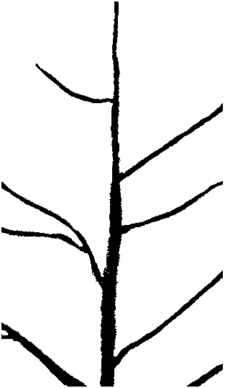











3
izplests

2
pusstāvs









4
nokarens

3. paz.: Koks: zarojums

Jānovēro zarotne, nosakot zarošanās pakāpi, uz ko norāda piezaru un dzinumu blīvums, izņemot augļus nesošos dzinumus.

4. paz: Koks: pumpuru novietojums

Novērojumi jāveic pirms augļu noņemšanas.

7. paz: Viengadīgs dzinums: posma garums


1 2
normāls īss

17. paz: Lapa: nektāriji
18. paz: Nektāriji: novietojums
19. paz: Nektāriji: krāsa

Novērojumi par šīm pazīmēm jāveic vasarā, pilnīgi attīstītām lapām no labi noauguša pašreizējās sezonas dzinuma vidējās trešdaļas

20. paz: Pielape: stāvoklis
21. paz: Pielape: lielums
22. paz: Pielape: malu paplatinājums

Visi novērojumi par pielapi jāveic gara dzinuma piektajai vai sestajai pilnīgi attīstītai lapai straujas augšanas laikā.

20. paz: Pielape: stāvoklis

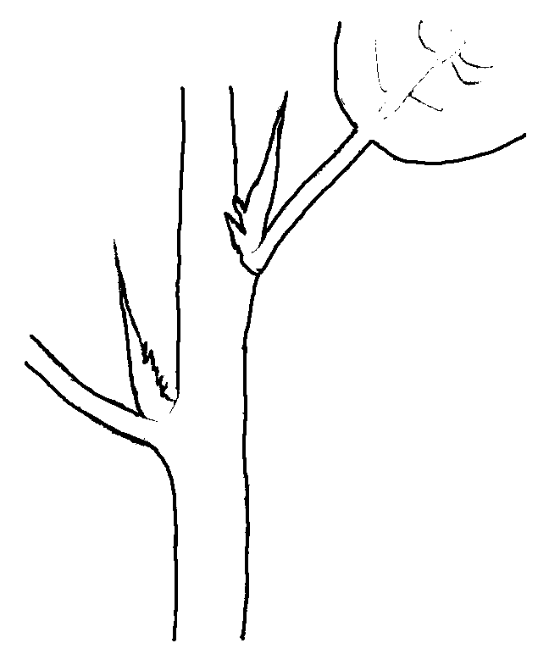
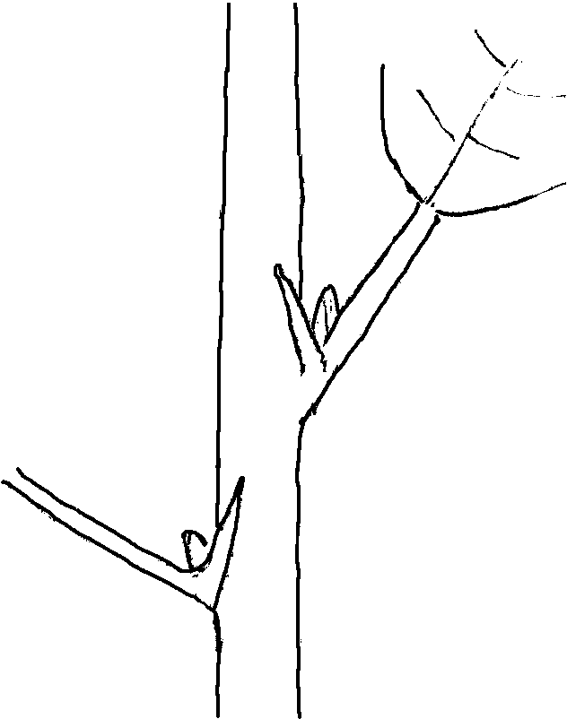

1 2
atliekusies no dzinuma piespiesta pie dzinuma
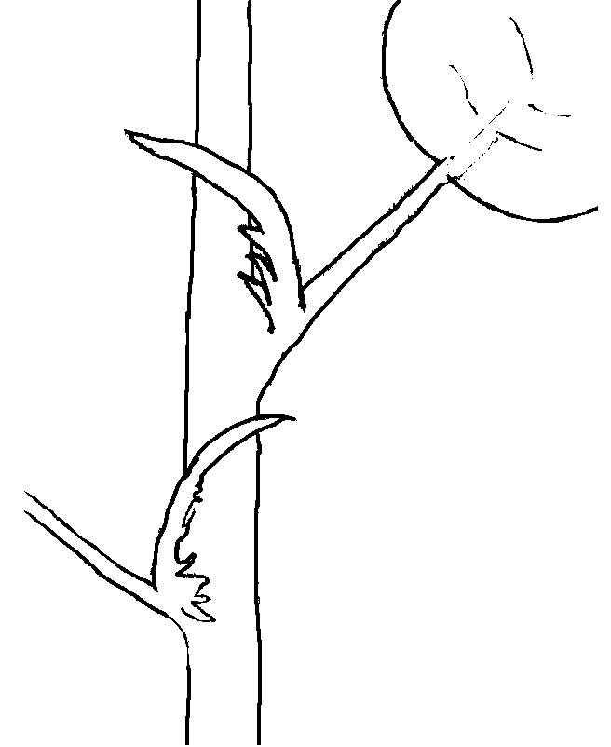
3
noliekusies šķērsām pāri dzinumam

22. paz: Pielape: malu paplatinājums

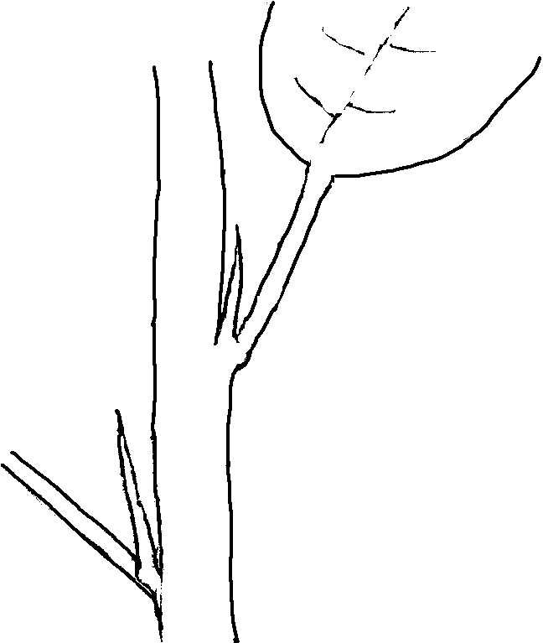
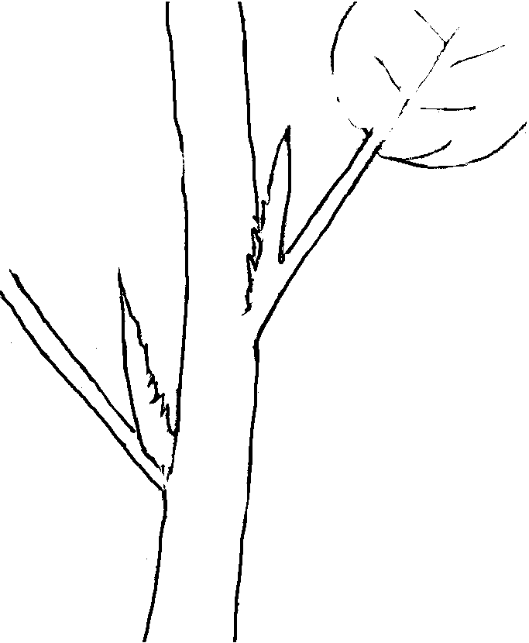

1 2
nav vai vājš vidējs
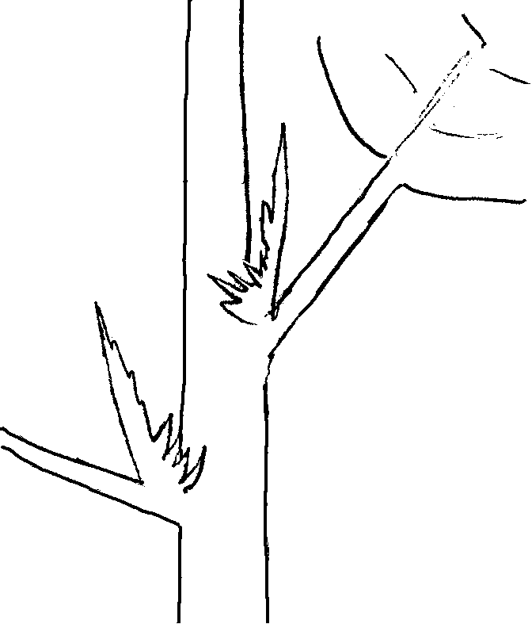
3
stiprs

23. paz: Zieds: diametrs

Novērojumi un mērījumi jāveic pilnībā atvērtiem ziediem, piespiežot to ziedlapas horizontālā stāvoklī.

24. paz: Zieds: ziedlapu sakārtojums


1 2 3
brīvs starpstāvoklis pārklājošs

25. paz: Zieds: ziedlapu forma






1 2 3
apaļa vidēji otrādi olveida plati olveida

26. paz: Zieds: sakārtojums


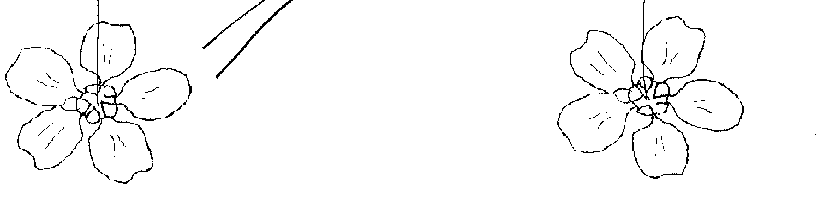



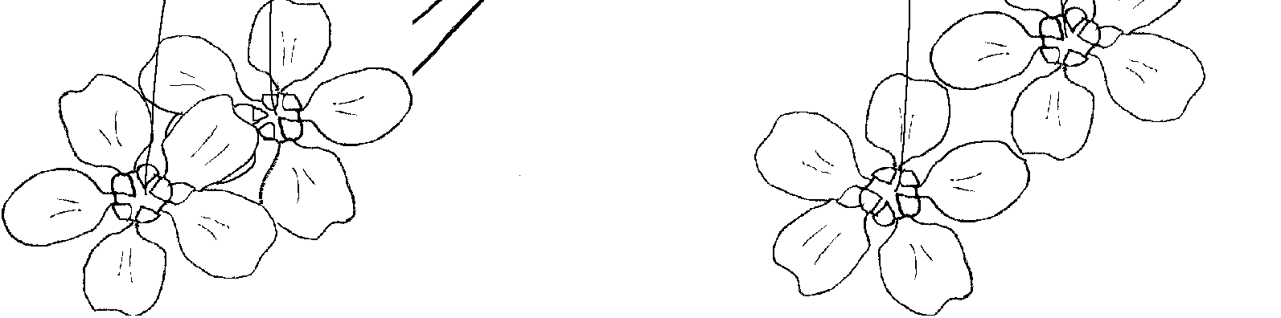

1 2
atsevišķi kopā pa diviem
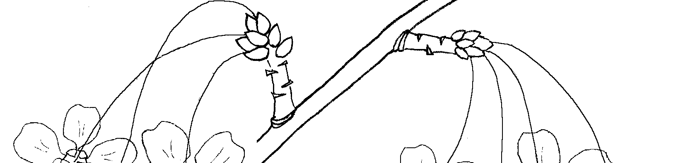

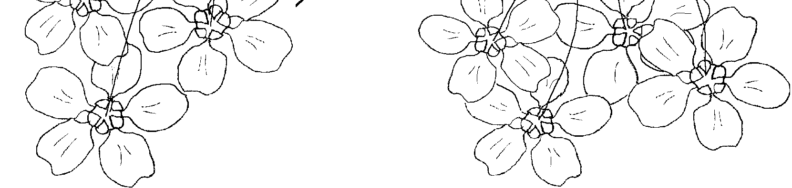

3 4
ķekaros neregulāri

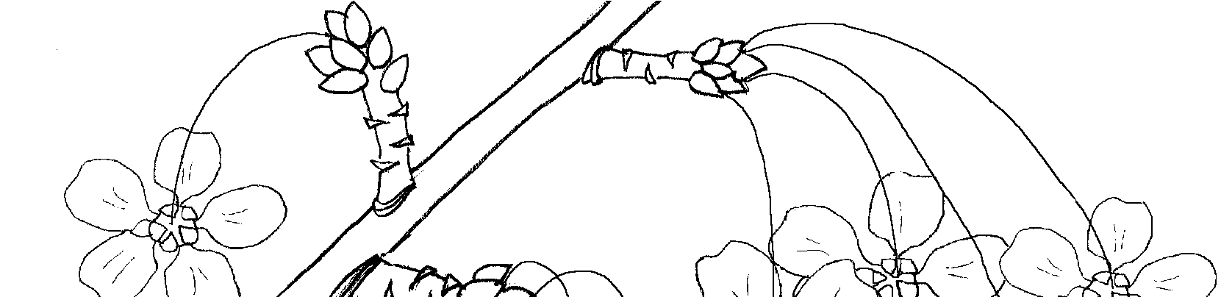

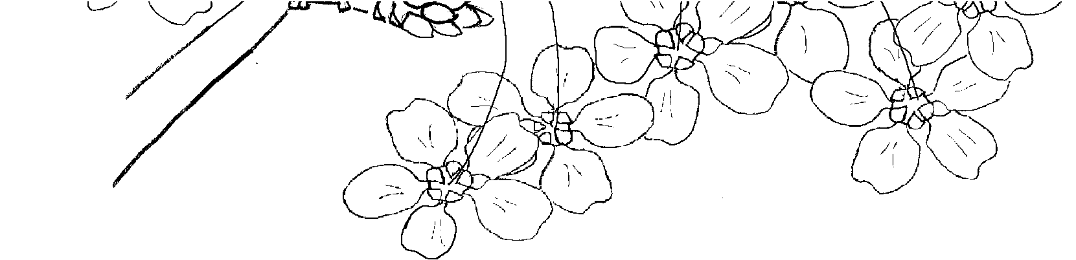

28. paz: Auglis: forma ventrālā skatā

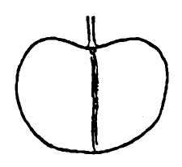

1 2 3 4
nierveidīga saspiesta apaļa eliptiska

29. paz: Auglis: auglenīcas gals

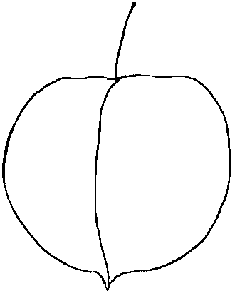
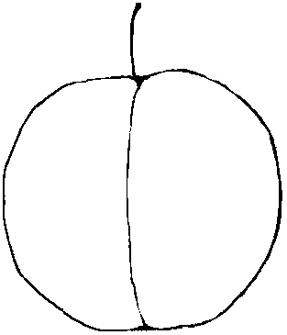

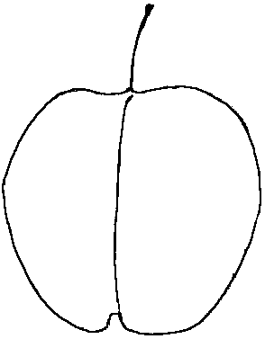

1 2 3
smails plakans iespiests

44. paz: Kauliņš: forma ventrālā skatā


1 2 3
vidēji eliptiska plati eliptiska apaļa

46. paz: Ziedēšanas sākums

Ziedēšanas sākums jānovēro, kad atvērušies 5 - 10% ziedu.

47. paz: Augļu nobriešanas sākums

Augļu nobriešanas sākums jānovēro, kad nobrieduši 5 - 10% augļu. Augļi uzskatāmi par nobriedušiem, kad tie sasnieguši ēšanas gatavību un ir viegli atdalāmi no kātiņa.

Paraugšķirņu sinonīmi.

Paraugšķirnes Sinonīmi

Cigánymeggy Zigeunerkirsche

Fanal Heimanns Konservenweichsel

Kelleriis 16 Morellenfeuer

Schattenmorelle Griotte du Nord, Lotovka, Latos meggy, Łutówka, Morella pozdní

LITERATŪRA

Albertini, A., 1980: Caratteristiche agro-bio-pomologiche e commerciali di cultivar di ciliegio acido meritevoli di attenzione. L’Informatore Agrario, 36: (40) 12407–12417 pp., IT.

Anonymous, 1997: The Brooks and Olmo register of new fruit and nut varieties. Third edition, ASHS Press, Alexandria, VA, US.

Boček, O., 1954: Pomologie. Státní Zemědělske Nakladatelství, Praha, CZ.

Bordeianu, T., Constantinescu, N., Stefan, N., 1965: Pomologia Republicii Populare Romîne. Vol. IV, Editura Academiei Republicii Populare Romîne, Bucuresti, RO.

Cifranič, P., Hričovský, I., Hnídzik, F., Župník, M., 1978: Pomologia. Priroda, Bratislava, SK.

Götz, G., 1970: Süss- und Sauerkirschen. Ulmer Verlag, Stuttgart, DE.

Götz, G., Silbereisen, R., 1989: Obstsorten-Atlas, Kernobst, Steinobst, Beerenobst, Schalen- obst, Verlag Eugen Ulmer, Stuttgart, DE.

G. Tóth M., 1997. Gyümölcsészet (Pomoloģija). PRIMOM, Nyíregyháza, HU. Krümmel, H., Groh, W., Friedrich, G., 1964: Deutsche Obstsorten. Bd. 1-3. Deutscher Landwirtschaftsverlag, Berlin, DE.

Leroy, A., 1877: Dictionnaire de Pomologie, Fruits a noyau, Cerise, Tome V, 127 varietes,
280 pp., FR.

Pochyba, D., Hričovský, I., Cifranič, P., 1964: Pomologia, Slov. Vyd. Polnohosp. Lit., Bratislava, SK.

Rayman, J., Tomcsányi, P., 1964: Gyümölcsfajták zsebkönyve. Almagyümölcsűek és csonthéjasok (Augļu šķirņu kabatas formāta rokasgrāmata 1.). Mezőgazdasági Kiadó, Budapest, HU.

Shepelskij, A. I., 1966: Novye sorta plodovykh i yagodnykh kul’tur Ukrain (Ukrainas jaunās augļu šķirnes). Urozhai, Kiev, UA.

Simirenko, L. P., 1963: Pomologiia. Vol.`1-3. Izd S/h. Lit. Ukr. SSR, Kiev, UA.

Sinskaya, E. N., 1949: Kulturnaya flora SSSR. XVIII. Plodovye kostochkovye (PSRS kultivētie augi. Kauleņi.)”. OGIZ-Sel’khozgiz, Moskva-Leningrad, RU.

Smirnov, V. F., 1972: Novye sorta kostochkovykh kul’tur, vyvedennye v SSSR (Jaunās PSRS selekcionētās kauleņu šķirnes). Izdatel’stvo Nauka, Moskva, RU.

Smykov, V. K., Bespechal’naya, V. V., 1974: Kostochkovye kul’tury (Kauleņi). Izdatel’stvo Kartya Moldovenyaske, Kishinev, MD

Stoichkov, J., Velkov, V., 1960: B’’lgarska pomologiya (Bulgārijas pomoloģija). Zemizdat, Sofia, BG.

Tomcsányi, P., Bödecs, L., Faluba Z., Harsányi L., Majoros L., 1979: Gyümölcsfajtáink, Gyakorlati pomológia (Praktiskā pomoloģija). Mezőgazdasági Kiadó, Budapest, HU.

II PIELIKUMS

Eiropas Savienība
Kopienas Augu šķirņu birojs

TEHNISKĀ ANKETA

aizpildāma saistībā ar iesniegumu par Kopienas augu šķirņu tiesībām. Lūdzu, atbildiet uz visiem jautājumiem. Neatbildēta jautājuma gadījumā iesniegšanas dati netiks noformēti. Lūdzu, norādiet vietas vai jautājumus, kuri šajā gadījumā nav piemērojami.

1. Botāniskais taksons: Nosaukums ģintij, sugai vai pasugai, pie kuras šķirne pieder, un vispārīgais nosaukums (lūdzu, atzīmējiet atbilstošo lodziņu)

Prunus cerasus L.

[ ] SKĀBIE ĶIRŠI

Prunus x gondouinii (Poit. & Turpin) Rehder

[ ] DUKE CHERRY

2. Iesniedzējs(-i): Vārds(-i), uzvārds(-i) un adrese(es), tālruņa un faksa numurs(i), e-pasta adrese un, ja nepieciešams, pilnvarotā pārstāvja vārds, uzvārds un adrese

3. Šķirnes nosaukums

a) Priekšlikums šķirnes nosaukumam, ja tas nepieciešams:

b) Pagaidu apzīmējums (selekcionāra dotais numurs):

4. Informācija par šķirnes izcelsmi, uzturēšanu un pavairošanu

4.1 Selekcijas shēma

Šķirne izveidota:

4.1.1 Krustošanas rezultātā

a) kontrolēts krustojums (lūdzu, norādiet vecāku šķirnes)................................. [ ]

b) daļēji zināms krustojums (lūdzu, norādiet zināmā vecāka šķirni) .................. [ ]

c) nezināms krustojums: ........................................................................................ [ ]

4.1.2 Mutācijas rezultātā ............................................................................................... [ ]
(lūdzu, norādiet vecāka šķirni)

4.1.3 Atklāta un attīstīta................................................................................................ [ ]
(lūdzu, norādiet, kur un kad šķirne atklāta un kā attīstīta)

4.1.4 Cita (lūdzu, paskaidrojiet sīkāk)......................................................................... [ ]

4.2 Pavairošanas metode

4.2.1 Veģetatīva pavairošana

a) acošana vai potēšana..................................................................................... [ ]

b) cita (norādiet metodi) .................................................................................... [ ]

4.2.2 Cita (lūdzu, paskaidrojiet sīkāk) ..................................................................... [ ]

  - Šķirnes ģeogrāfiskā izcelsme: reģions un valsts, kurā šķirne selekcionēta vai atklāta un attīstīta

5. Iesniegtās šķirnes raksturīgās pazīmes (numurs iekavās atbilst attiecīgajai pazīmei CPVO protokolā; lūdzu, atzīmējiet visatbilstošāko izpausmes pakāpi).

Pazīmes Paraugšķirnes Balles

5.1
(27)

Auglis: lielums

ļoti mazs Oblachinska, Stevnsbaer 1 [ ] mazs Cigánymeggy 7, Cigánymeggy C. 404 3 [ ] vidējs Érdi Bőtermő, Schattenmorelle 5 [ ] liels Favorit, Karneol, Pándy Bb. 119 7 [ ] ļoti liels Érdi Nagygyümölcsű, Piramis, Safir 9 [ ]

Pazīmes Paraugšķirnes Balles

5.2
(36)

Auglis: mizas krāsa

oranži sarkana Meteor, Pipacs 1 1 [ ] gaiši sarkana Favorit, Montmorency 2 [ ] vidēji sarkana Pándy Bb. 119 3 [ ] tumši sarkana Cigánymeggy 7, Gerema, Nana 4 [ ] brūni sarkana Karneol, Kelleriis 16, Schattenmorelle 5 [ ] melngana Érdi Jubileum, North Star 6 [ ]

5.3
(37)

Auglis: mīkstuma krāsa

dzeltenīga Montmorency, Pipacs 1 1 [ ] sārta Meteor, Pándy 279 2 [ ] vidēji sarkana Kántorjánosi 3, Karneol 3 [ ] tumši sarkana Cigánymeggy 7, Fanal 4 [ ]

5.4
(38)

Auglis: sulas krāsa

bezkrāsaina Montmorency 1 [ ] gaiši dzeltena Pipacs 1 2 [ ] sārta Meteor, Pándy 3 [ ] vidēji sarkana Kántorjánosi 3, Karneol 4 [ ] tumši sarkana Cigánymeggy 7, Érdi Jubileum, Fanal 5 [ ]

5.5
(46)

Ziedēšanas sākums

ļoti agrs Érdi Bőtermő 1 [ ] agrs Favorit, Meteor Korai 3 [ ] vidējs Cigánymeggy 7, Vowi 5 [ ] vēls Gerema, Kelleriis 16 7 [ ] ļoti vēls Schattenmorelle 9 [ ]

Pazīmes Paraugšķirnes Balles

5.6
(47)

Augļu nobriešanas sākums

ļoti agrs Ţarina 1 [ ] agrs Meteor Korai 3 [ ] vidējs Érdi Bőtermő, Favorit 5 [ ] vēls Pándy 279, Kántorjánosi 3 7 [ ] ļoti vēls Gerema, Vowi 9 [ ]

6. Līdzīgas šķirnes un atšķirības no šīm šķirnēm:

Līdzīgās šķirnes
nosaukums

Pazīme, ar ko
līdzīgā šķirne atšķiras1)

Līdzīgās šķirnes
izpausmes pakāpe

Kandidātšķirnes
izpausmes pakāpe

____________

1) Ja abām šķirnēm ir identiskas izpausmes pakāpes, lūdzu, norādiet atšķirīguma lielumu

7. Papildu informācija, kas var palīdzēt atšķirt šo šķirni

Tehniskajai anketai jāpievieno raksturīga uz papīra drukāta šķirnes krāsu fotogrāfija.

7.1 Izturība pret kaitēkļiem un slimībām

7.2 Īpaši nosacījumi šķirnes pārbaudes veikšanai

[ ] JĀ, lūdzu, paskaidrojiet sīkāk

[ ] NĒ

  - Cita informācija

[ ] JĀ, lūdzu, paskaidrojiet sīkāk

[ ] NĒ

8. Par GMO nepieciešamā informācija

Padomes 2001. gada 12. marta Direktīvas EK/2001/18 2. panta 2. punkta izpratnē šī šķirne ir ģenētiski modificēts organisms.

[ ] YES [ ] NO

Ja jā, lūdzu, pievienojiet atbildīgo iestāžu izsniegtas rakstiskas atestācijas kopiju, kas apliecina, ka saskaņā ar Pamata regulas 55. un 56. pantu šķirnes pārbaude saskaņā ar iepriekš minētās direktīvas normām neapdraud apkārtējo vidi.

9. Informācija par pārbaudāmo augu materiālu

9.1 Šķirnes pazīmes vai vairāku pazīmju izpausmes var ietekmēt tādi faktori kā kaitēkļi un slimības, ķīmiska apstrāde (piem., augšanas kavētāji vai pesticīdi), audu kultūras ietekme, atšķirīgi potcelmi, atvases, kas no auga ņemtas dažādās attīstības fāzēs, u.c.

9.2 Augs nedrīkst būt ticis pakļauts apstrādei, kas varētu ietekmēt šķirnes pazīmju izpausmes, ja vien šādu apstrādi atļauj vai pieprasa kompetentās iestādes. Ja stādāmais materiāls ticis pakļauts šādai apstrādei, jāsniedz sīks tās apraksts. Šai ziņā, lūdzu, atbilstoši savai kompetencei norādiet, vai pārbaudāmais augu materiāls ticis pakļauts:

a) Mikroorganismiem (piem., vīrusiem, baktērijām,
fitoplazmai) [ ] Jā [ ] Nē

b) Ķīmiskai apstrādei (piem., augšanas kavētājiem,
pesticīdiem) [ ] Jā [ ] Nē

c) Audu kultūrai [ ] Jā [ ] Nē

d) Citiem faktoriem [ ] Jā [ ] Nē

Lūdzu, aprakstiet sīkāk atbildes, kurās esat norādījuši „jā”:

Līdz ar šo apliecinu(-ām), ka atbilstoši manai(mūsu) kompetencei šajā veidlapā sniegtā informācija ir pilnīga un pareiza.

Datums Paraksts Vārds, uzvārds

[Dokumenta beigas]

